**TUTORIEL QGIS**

<https://www.youtube.com/watch?v=sRu0N19XhnU>

* Lancer QGIS
* Ajouter la couche de votre choix
* Ajouter d’autres couleur de fonds de la carte en cliquant avec le bouton droit – propriétés – symbologie

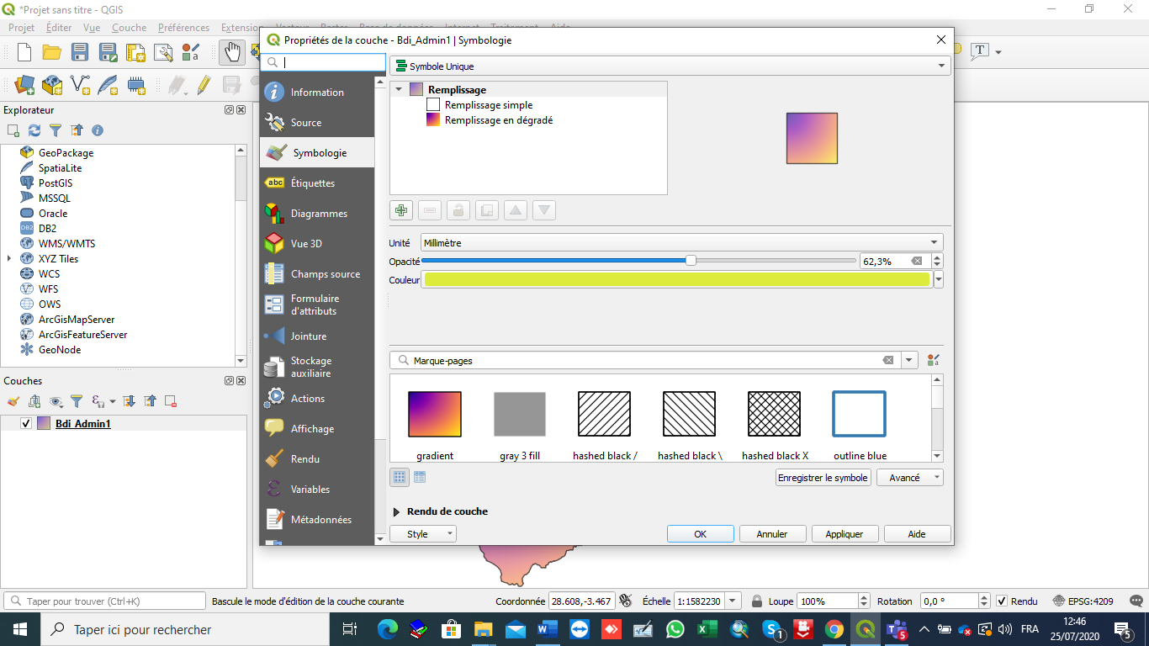

Vérifier les informations de la carte (voir table attributaire)

* Double clic sur table attributaire

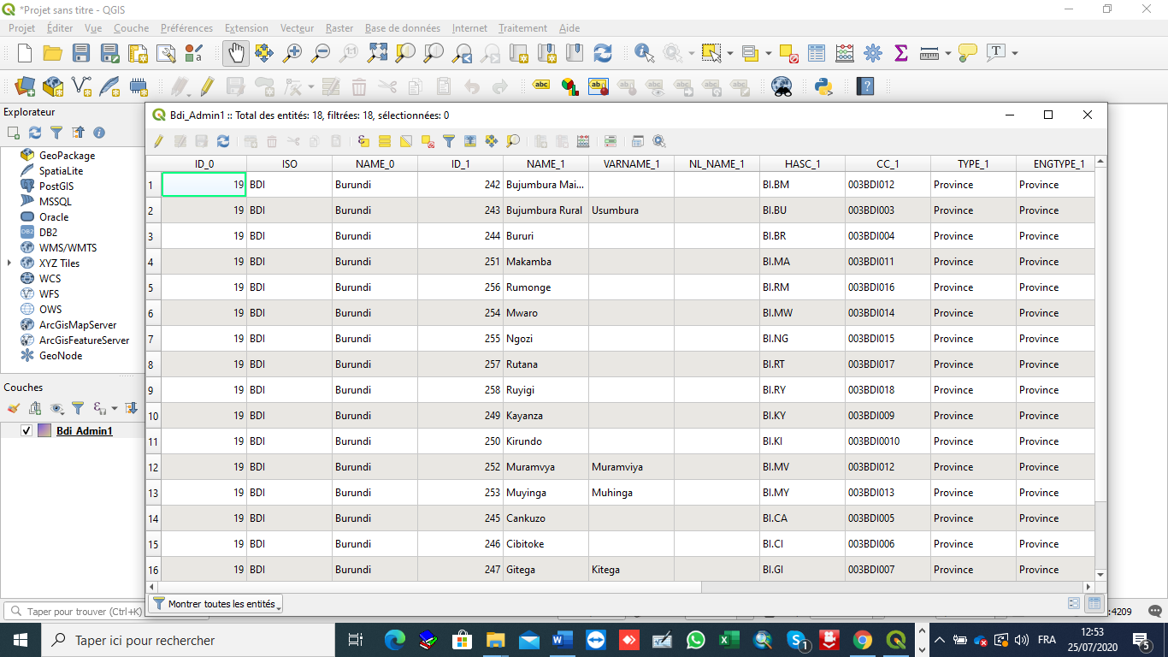

**Ajouter une autre couche (communes)**

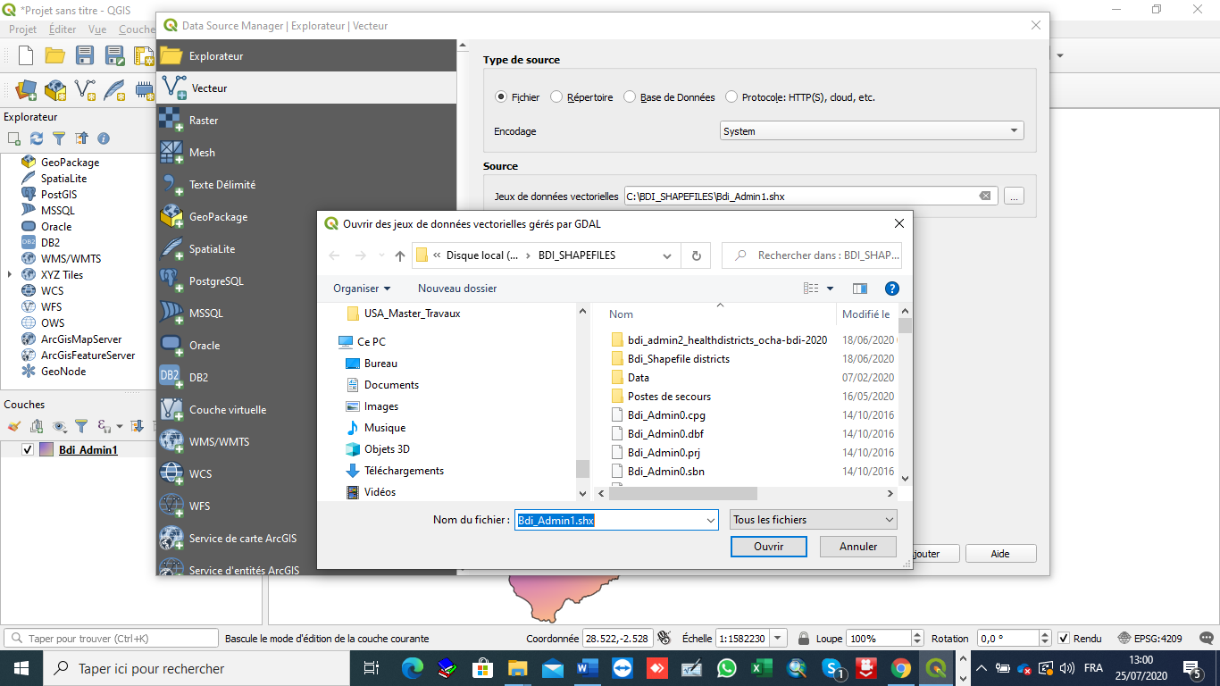

**Modifier la table ( double clic sur la table attributaire, clique sur modifier, etc.)**

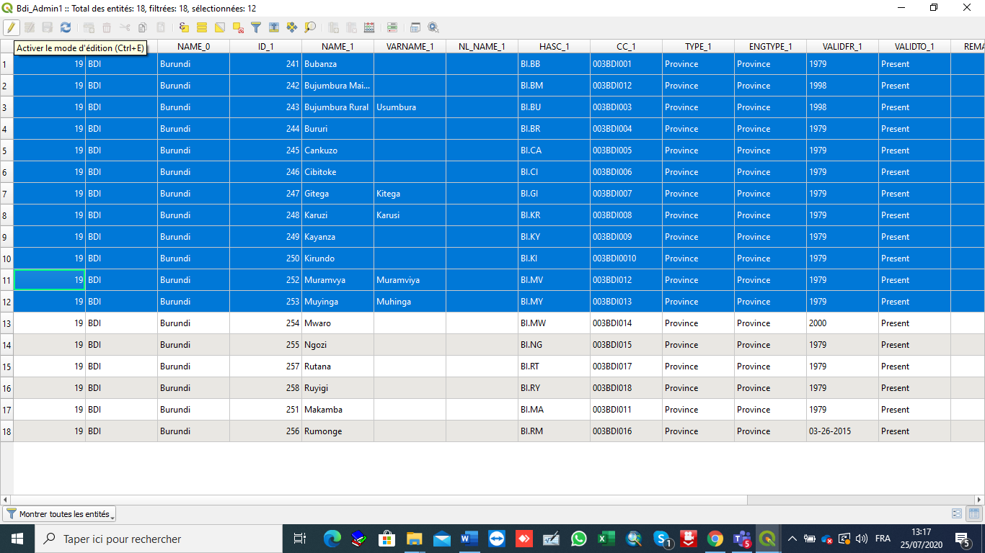

Affichage de la table

**Identifier certaines provinces par exemple**

* **Clic bouton droit sur la couche**
* **Cliquer sur table attributaire**
* **Sélectionner quelques-unes, retourner sur la carte**
* **Voir le tableau ci-haut sélectionné**

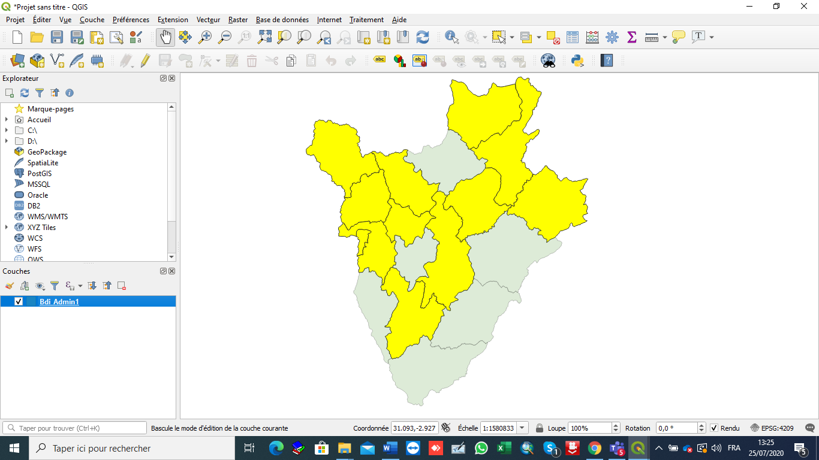

**Pour isoler les zones sélectionner voilà les étapes**

**Sélectionnez d’abord les éléments qui font objet**

* Clic droit sur la couche concernée
* Cliquer sur exporter
* Cliquer sur sauvegarder les entités sélectionnées sous
* Donnez le nom de la zone sélectionnée
* Cliquer sur ok
* Décocher la couche principale ou la supprimer pour rester avec la couche que tu viens de créer

Voir la carte ci-dessous

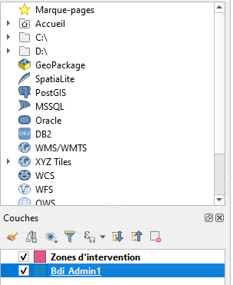

NB : Pour la supprimer

* Sélectionner la coucher
* Cliquer sur supprimer

**Désactiver la couche ou la supprimer**

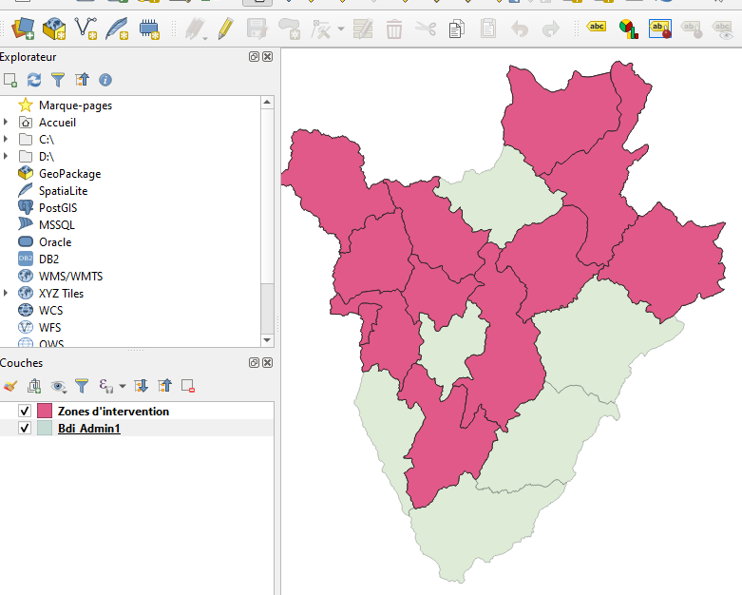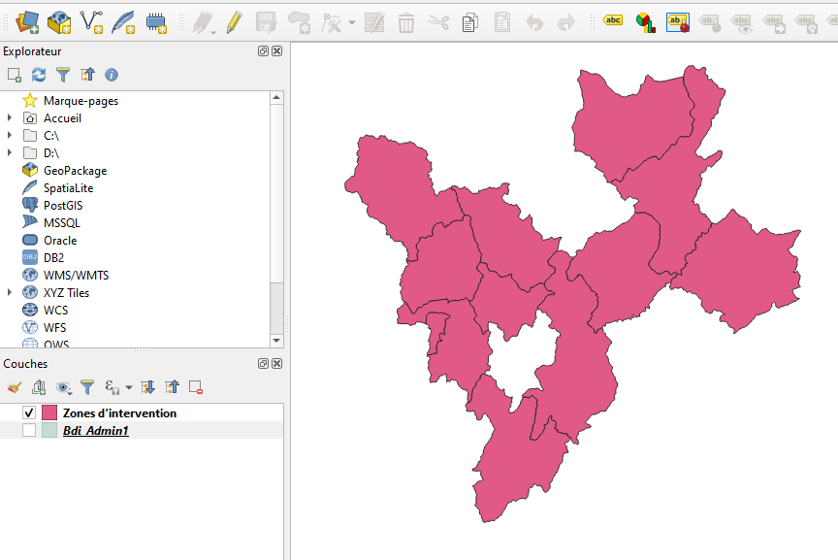

**Pour enregistrer la couche qui vient d’être créée voilà les étapes :**

* **Sélectionner la couche**
* **Vecteur**
* **Outils de géométries**
* **Cliquer sur Centroïdes voir la fenêtre déroulante**

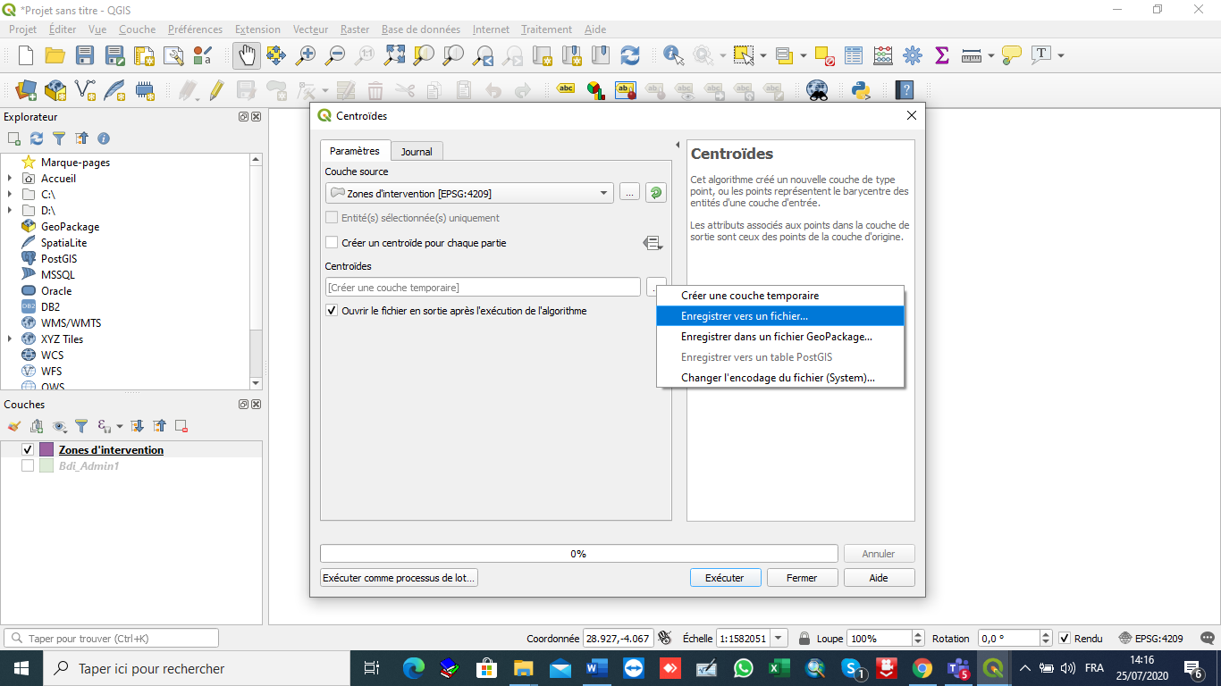

Cliquer sur les …..

* **Une nouvelle table est alors créée**

**Comment mettre les étiquettes sur la carte ?**

* **Clic avec un bouton droit sur la couche**
* **Cliquer sur propriétés**
* **Cliquer sur étiquettes – sélectionner l’étiquettes ( simple) – sélectionner étiquettes avec… nom du champ à afficher)**
* **Clique sur appliquer-ok**

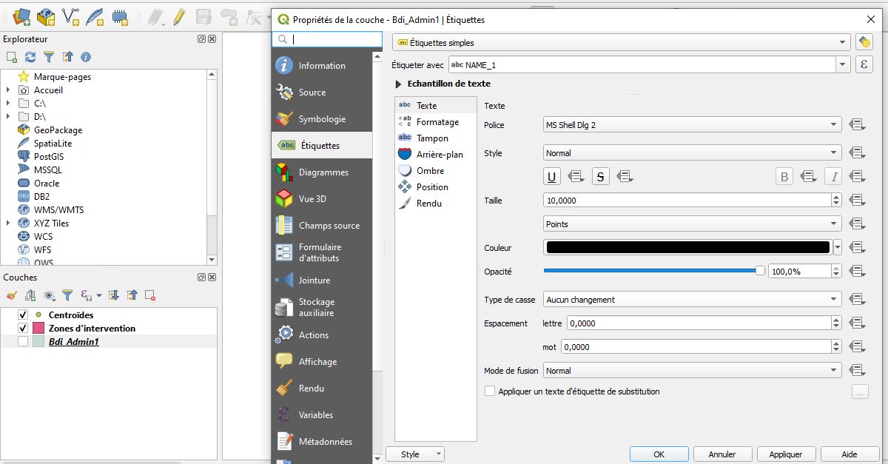

**Impression des cartes – Légende et Mise en forme**

* **Cliquer sur project**
* **Cliquer sur Nouvelle mise en page - Donner le nom de la carte - cliquer sur ok**

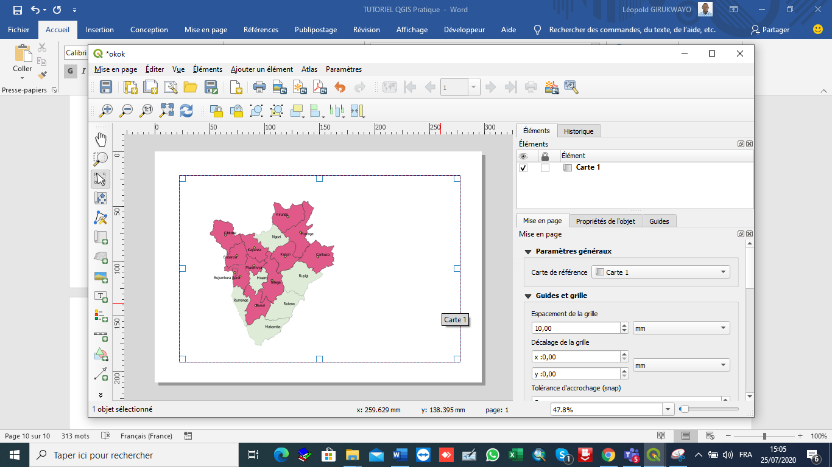

=

Echelle (6)

(4)

1

1

1

Dessiner la carte (1)

Légende (3)

Dessiner la carte (2)

Titrage (5)

1

Pour mener toute action, cliquer sur l’outils et faire dessiner dans cet espace de travail.

Imprimer la carte sous différents formats (PNG, PDF, etc.

Mise en page – Exporter aux formats, (PNG, PDF, etc.)

Faire mise enforme et change la taille, etc.

**Format de la carte (image, PDF, CSV, etc.)**

Imprimer la carte sous différents formats (PNG, PDF, etc.

Mise en page – Exporter aux formats, (PNG, PDF, etc.)

**(4) – à partir des propriétés, on peut modifier les légendes et ajouter d’autres informations sur la légende (voir le schéma ci-haut)**

**- Personnaliser la légende en déchant la mise à jour côté propriétés de l’objet**